RIP
Le service RIP (Routing Information Protocol) permet de diffuser les routes entres plusieurs routeurs de façon automatique.

Configuration
Sur le Switch/routeur CDR-CSTD
CDR-CSTD (config)# router rip
CDR-CSTD (config-routeur)# version 2
CDR-CSTD (config-routeur)# network <adresse du réseau>
exemple :
CDR-CSTD (config-routeur)# network 192.168.90.0
Cette configuration sera à effectuer sur chaque routeur pour qu'il diffuse ses routes automatiquement.
La commande ip route permet de vérifier le paramétrage. Elle indique les routes statiques (S), diffusées via RIP (R) et les routes connectées (C).
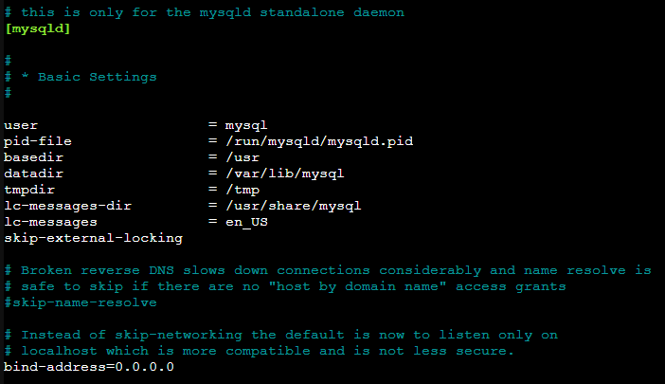
Maillard Nicolas
Leconte Brian

